关于EECS课程相关软件安装及使用说明

1. numpy库

建议使用压缩包中python3.7.8的版本，安装时记得勾选最下方的add加入环境变量，便于在cmd中使用pip下载numpy

关于numpy版本1.18.1，1.19.1均可（1.18.1更好)

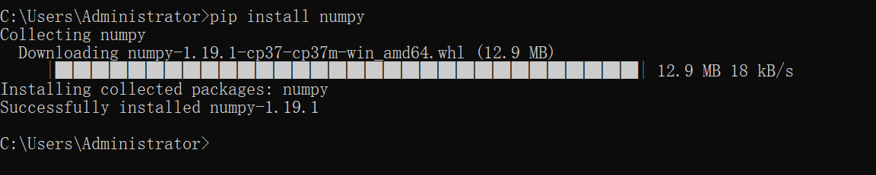

1. lib601函数库、form、soar软件：

压缩包中的soar文件夹直接放到python安装位置（如安装时为默认路径一般为：

C:\Users\Administrator\AppData\Local\Programs\Python\Python37），找不到可按如下方法，点击电脑左下角开始

搜索“py”：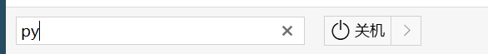

然后出现以下搜索结果：

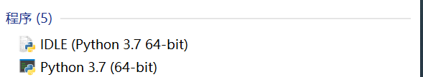

右键点击IDLE，选择:

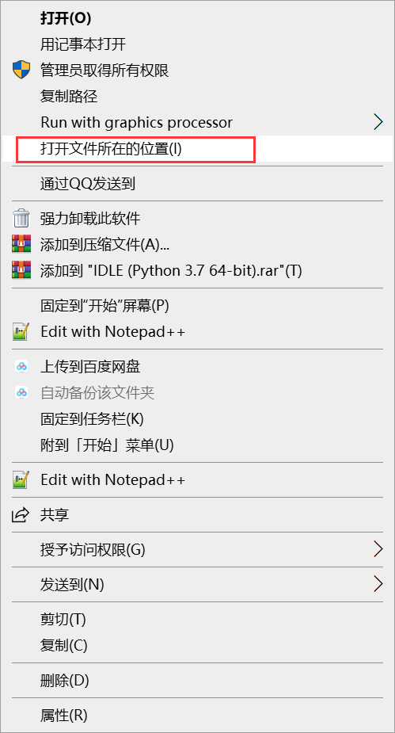

即可打开文件所在位置，选择“Lib”：

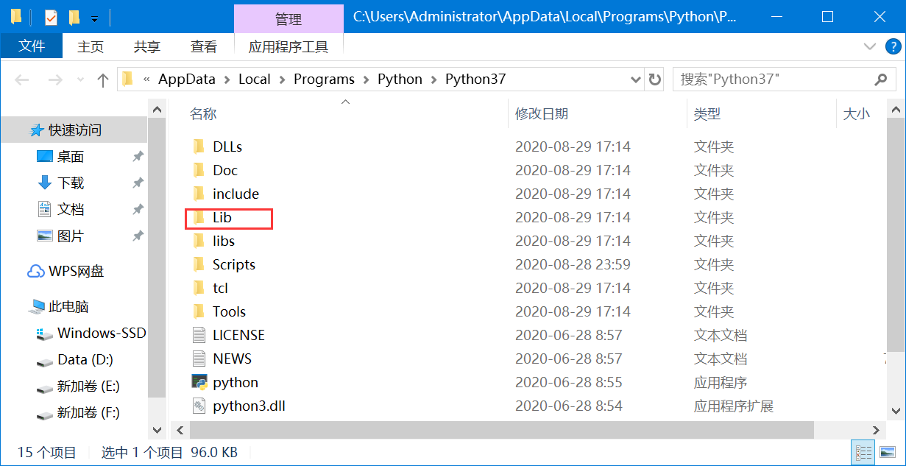

选择“site packages”：

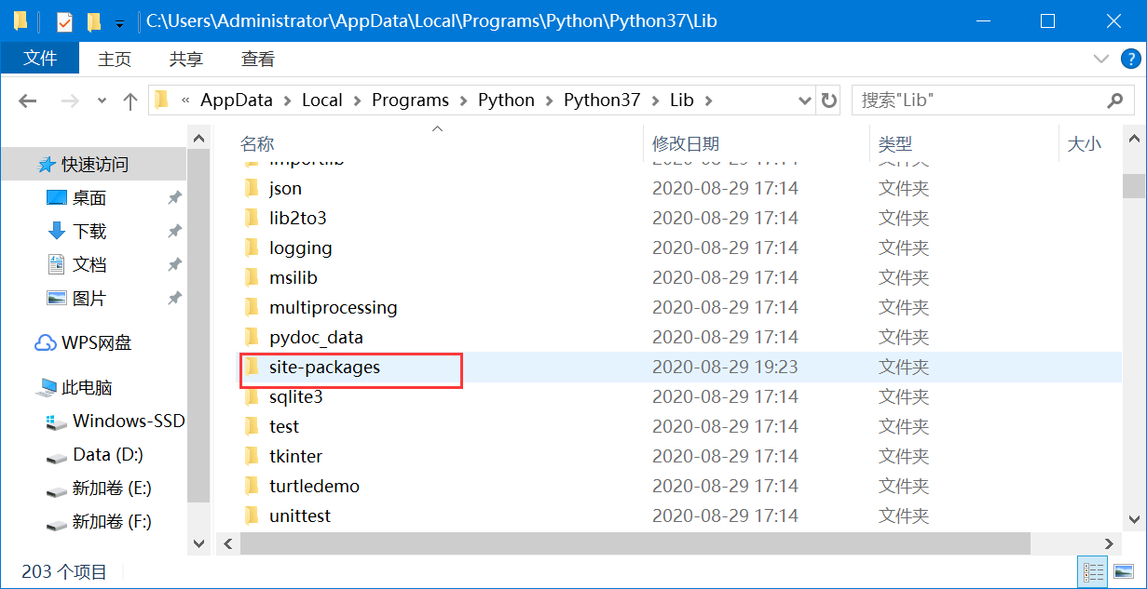

然后复制压缩包内soar文件放于此目录下：

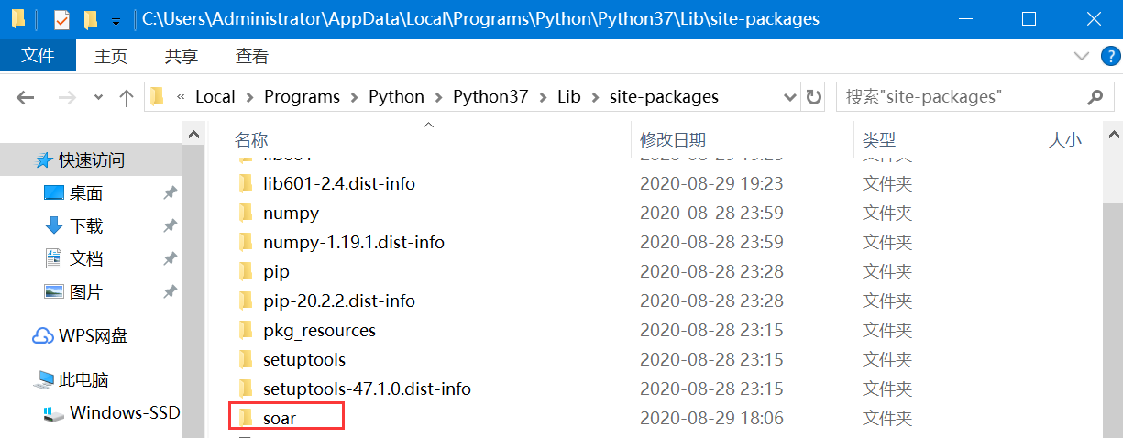

点击进入soar文件，找到runsoar.py，右键选择用idle打开，按F5运行即可运行soar：



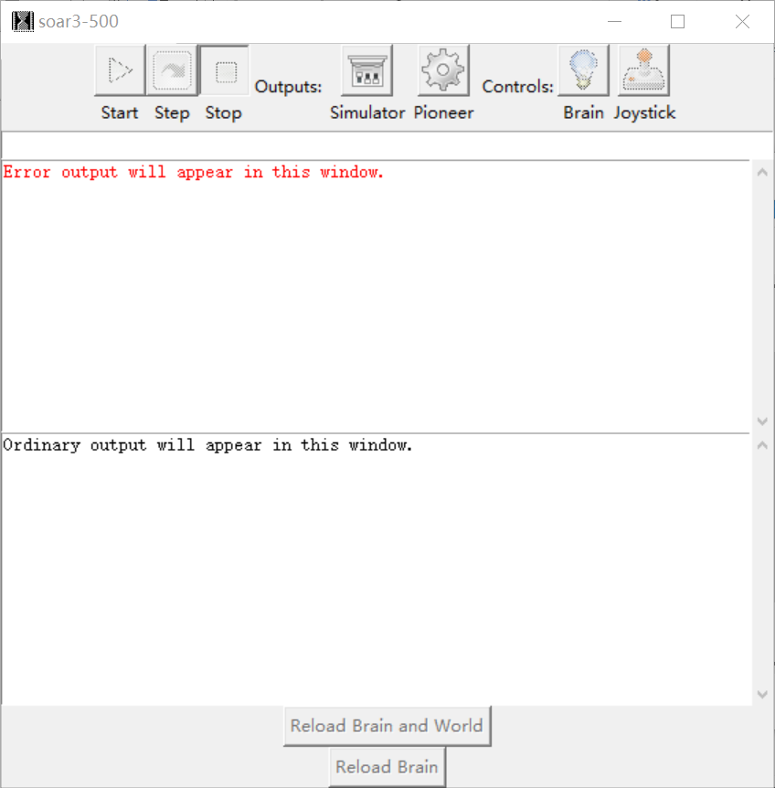

Lib601和form的安装，运行电脑cmd，路径改换到whl文件所在文件夹，输入“pip install whl文件全称”即可安装，安装成功后可以看到之前soar所放置位置出现了lib601和form文件：



1. CMax软件：

用到的两个版本直接点击即可运行。（CMax所用到的py文件仍为之前课程所用即2的版本）